OPIS URZĄDZEŃ EDUKACYJNYCH

Labirynt Natury Typ H
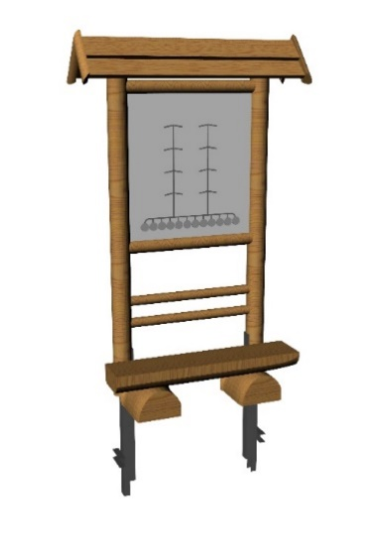
Konstrukcja o wymiarach L=135, W=35, H=220 cm w stelażu wykonanym z drewna iglastego.
Na dwóch słupach średnicy 12-14 cm zamontowano metodą na wpust, na głębokość min. 6 cm, dwie belki poziome o średnicy min. 8 cm każda. Oś niższej belki powinna być max. 100 cm nad poziomem terenu.
W słupach i belkach poziomych zamocowano, metodą na wpust na głębokość 2 cm, dwustronny panel edukacyjny o wymiarach min. 80x90 cm.
Na awersie umieszczona jest gra edukacyjna, która musi posiadać minimum 10 monolitycznych (nieklejonych) kółek o średnicy min 5 cm poruszanych po tarczy panelu w pionowych prowadnicach. Na kółkach należy umieścić nadruki skorelowane z tematyką panelu stosownie do tytułu gry.
Kółka wykonane metodą termo formowania z tworzywa typu ABS o dużej gęstości udarności i twardości oraz odporności na zarysowania.
Dach dwuspadowy wykonany z desek klasy A/B o wilgotności około 18%, szerokości min. 14,0 cm i grubości min. 2,0 cm każda, zakończonych z dwóch stron ryglem o szerokości min. 8 cm. Konstrukcja dachu powinna wystawać poza zewnętrzny obrys słupów min. 15 cm z każdej strony.
Do konstrukcji powinna być przymocowana ławka z siedziskiem z drewna konstrukcyjnego KVH C24 o wilgotności około 18 %, szerokość siedziska min. 25 cm. Poziom siedziska około 35 cm ponad powierzchnię terenu. Oparcie wykonane z min. jednej belki poziomej średnicy min. 6 cm, montowanej na wpust w słupach pionowych na głębokość min 6 cm.
Ławka ma ułatwiać dostęp mniejszym dzieciom do ruchomych elementów gry.
Słupy zamontowane w gruncie na kotwach stalowych o wymiarach min. 104x6x8 cm. Kotwy mocowane do słupów za pomocą ocynkowanych śrub zamkowych, stabilizowane w gruncie betonem B20.
Kółka w labiryncie należy przesuwać w prowadnicach w taki sposób by dopasować nadruki tematyczne kółek do grafiki nadrukowanej na panelu.
Na całej powierzchni rewersu gry powinna znajdować się tablica edukacyjna o treści nawiązującej tematycznie do gry edukacyjnej oraz służyć weryfikacji prawidłowego ułożenia kółek.
- Królestwo grzybów,
Gra pozwala poznać wybrane gatunki grzybów: symbionty (gatunki symbiotyczne – mikoryzowe), pasożyty oraz porosty (grzyby lichenizowane). Gra polega na dopasowaniu nazw
- Jaki to grzyb?
Gra pozwala poznać gatunki grzybów jadalnych oraz niejadalnych, daje wskazówki kiedy i gdzie należy szukać potencjalnych gatunków oraz porusza zasady prawidłowego zbioru leśnych przysmaków.

Labirynt Natury Typ Zegar
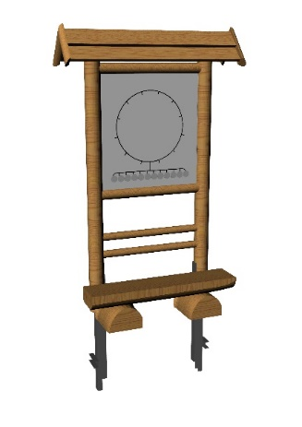
Konstrukcja o wymiarach L=135, W=35, H=220 cm w stelażu wykonanym z drewna iglastego.
Na dwóch słupach średnicy 12-14 cm zamontowano metodą na wpust, na głębokość min. 6 cm, dwie belki poziome o średnicy min. 8 cm każda. Oś niższej belki powinna być max. 100 cm nad poziomem terenu.
W słupach i belkach poziomych zamocowano, metodą na wpust na głębokość 2 cm, dwustronny panel edukacyjny o wymiarach min. 80x90 cm.
Na awersie umieszczona jest gra edukacyjna, która musi posiadać minimum 10 monolitycznych (nieklejonych) kółek o średnicy min 5 cm poruszanych po tarczy panelu w prowadnicach w kształcie zegara.
Kółka wykonane metodą termo formowania z tworzywa typu ABS o dużej gęstości udarności i twardości oraz odporności na zarysowania.
Na kółkach należy umieścić nadruki skorelowane z tematyką panelu stosownie do tytułu gry.
Dach dwuspadowy wykonany z desek klasy A/B o wilgotności około 18%, szerokości min. 14,0 cm i grubości min. 2,0 cm każda, zakończonych z dwóch stron ryglem o szerokości min. 8 cm. Konstrukcja dachu powinna wystawać poza zewnętrzny obrys słupów min. 15 cm z każdej strony.
Do konstrukcji powinna być przymocowana ławka z siedziskiem z drewna konstrukcyjnego KVH C24 o wilgotności około 18 %, szerokość siedziska min. 25 cm. Poziom siedziska około 35 cm ponad powierzchnię terenu. Oparcie wykonane z min. jednej belki poziomej średnicy min. 6 cm, montowanej na wpust w słupach pionowych na głębokość min 6 cm.
Ławka ma ułatwiać dostęp mniejszym dzieciom do ruchomych elementów gry.
Słupy zamontowane w gruncie na kotwach stalowych o wymiarach min. 104x6x8 cm. Kotwy mocowane do słupów za pomocą ocynkowanych śrub zamkowych, stabilizowane w gruncie betonem B20.
Kółka w labiryncie należy przesuwać w prowadnicach w taki sposób by dopasować nadruki tematyczne kółek do grafiki nadrukowanej na panelu.
Na całej powierzchni rewersu gry powinna znajdować się tablica edukacyjna o treści nawiązującej tematycznie do gry edukacyjnej oraz służyć weryfikacji prawidłowego ułożenia kółek.

Pamięciówka (16 tabliczek)
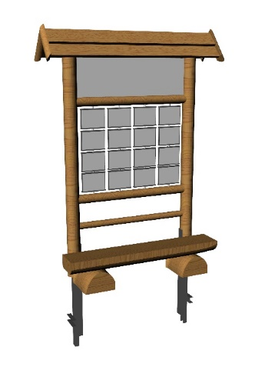
Konstrukcja o wymiarach L=160, W=35, H=220 cm w stelażu wykonanym z drewna iglastego.
Na dwóch słupach średnicy 12-14 cm zamontowano metodą na wpust, na głębokość min. 6 cm, dwie belki poziome o średnicy min. 8 cm każda. Oś niższej belki powinna być max. 89 cm nad poziomem terenu.
Pomiędzy belkami poziomymi zamocowano na czterech pionowych prowadnicach ze stali nierdzewnej szesnaście obracanych tabliczek w kształcie prostopadłościanów o wymiarach min. 22x2x17,0 cm. Tabliczki obrotowe posiadają pełno-kolorowy nadruk: Awers – znak zapytania, Rewers – treści edukacyjne dobrane do tematyki gry.
Nad prostopadłościanami znajduje się tablica z tytułem i nazwą konstrukcji, zamontowana na wpust min. 2 cm w poziomej belce i pionowych słupach.
Dach dwuspadowy wykonany z desek klasy A/B o wilgotności około 18%, szerokości min. 14,0 cm i grubości min. 2,0 cm każda, zakończonych z dwóch stron ryglem o szerokości min. 8 cm. Konstrukcja dachu powinna wystawać poza zewnętrzny obrys słupów min. 15 cm z każdej strony.
Do konstrukcji powinna być przymocowana ławka z siedziskiem z drewna konstrukcyjnego KVH C24 o wilgotności około 18 %, szerokość siedziska min. 25 cm. Poziom siedziska około 35 cm ponad powierzchnię terenu. Oparcie wykonane z min. jednej belki poziomej średnicy min. 6 cm, montowanej na wpust w słupach pionowych na głębokość min 6 cm.
Ławka ma ułatwiać dostęp mniejszym dzieciom do ruchomych elementów gry.
Słupy zamontowane w gruncie na kotwach stalowych o wymiarach min. 104x6x8 cm. Kotwy mocowane do słupów za pomocą ocynkowanych śrub zamkowych, stabilizowane w gruncie betonem B20.
Gra polega na dobieraniu par spośród obrazków przyrodniczych, nadrukowanych na rewersach tabliczek, tematycznie związanych z tytułem gry.
Grę należy zacząć od ustawienia wszystkich awersów ze znakiem „?”. Odkryć na stałe jeden z rewersów, po czym odkrywając na chwilę kolejne pojedyncze elementy, na zasadzie wzrokowego zapamiętywania podejrzanych obrazków, szukać pary do obrazka odkrytego na stałe. Kontynuować zabawę do zestawienia wszystkich par przedstawionych na tabliczkach.
a. Rośliny Lecznicze i Trujące,
b. Grzyby jadalne i ich niebezpieczne sobowtóry

Seria Poznawcza - Zgadywanka
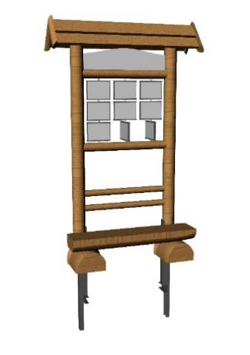
Konstrukcja o wymiarach L=135, W=35, H=220 cm w stelażu wykonanym z drewna iglastego.
Na dwóch słupach średnicy 12-14 cm zamontowano metodą na wpust, na głębokość min. 6 cm, dwie belki poziome o średnicy min. 8 cm każda. Oś niższej belki powinna być max. 108 cm nad poziomem terenu.
Pomiędzy belkami poziomymi zamocowano na trzech pionowych prowadnicach ze stali nierdzewnej dziewięć obracanych tabliczek w kształcie prostopadłościanów o wymiarach min. 22x2x17,0 cm. Tabliczki obrotowe posiadają pełno-kolorowy nadruk: Awers, Rewers – treści edukacyjne dobrane do tematyki gry.
Nad prostopadłościanami znajduje się tablica z tytułem i nazwą konstrukcji, zamontowana na wpust min. 2 cm w poziomej belce i pionowych słupach.
Dach dwuspadowy wykonany z desek klasy A/B o wilgotności około 18%, szerokości min. 14,0 cm i grubości min. 2,0 cm każda, zakończonych z dwóch stron ryglem o szerokości min. 8 cm. Konstrukcja dachu powinna wystawać poza zewnętrzny obrys słupów min. 15 cm z każdej strony.
Do konstrukcji powinna być przymocowana ławka z siedziskiem z drewna konstrukcyjnego KVH C24 o wilgotności około 18 %, szerokość siedziska min. 25 cm. Poziom siedziska około 35 cm ponad powierzchnię terenu. Oparcie wykonane z min. jednej belki poziomej średnicy min. 6 cm, montowanej na wpust w słupach pionowych na głębokość min 6 cm.
Ławka ma ułatwiać dostęp mniejszym dzieciom do ruchomych elementów gry.
Słupy zamontowane w gruncie na kotwach stalowych o wymiarach min. 104x6x8 cm. Kotwy mocowane do słupów za pomocą ocynkowanych śrub zamkowych, stabilizowane w gruncie betonem B20.
Aspektem nadrzędnym gry są wartości poznawcze w obrębie danej gromady zwierząt, zjawisk czy też wiedzy spójnej w odniesieniu do konkretnej niszy tematycznej. Gra umożliwia poznanie w pełnej grafice konkretnej rośliny, zwierzęcia, itd. a na rewersie – adekwatnego opisu.

  - Aromatoterapia – magia ziół ogrodowych,
Gra prezentuje znane i lubiane zioła ogrodowe, chętnie używane w codziennej kuchni. Szczególnie podkreślona jest rola lecznicza wybranych gatunków. Poznajemy okresy kwitnienia, owocowania.
  - Fitoterapia – magia ziół leśnych
Gra ukazuje różne przykłady ziół występujących w naszych lasach, ich zastosowanie w życiu codziennym, np. kulinarne, w kosmetologii, medycynie itd.
  - Rośliny lasów,
Zagadnienia zebrane w grupy tematyczne (9 paneli edukacyjnych) dające wypadkową z obszernej materii dydaktycznej, jaką stanowi wiedza na temat roślin lasów.).
  - Rośliny łąk
Gra definiuje gatunki roślin, charakterystyczne dla łąk. Dzięki tej grze, poznajemy tajniki ich zastosowań zarówno w medycynie, jak i użytku domowym.
  - Grzyby leśne
Gra prezentuje wybrane gatunki grzybów występujących w naszych lasach, z podziałem na jadalne oraz trujące.

Sprawność (5 kostek)
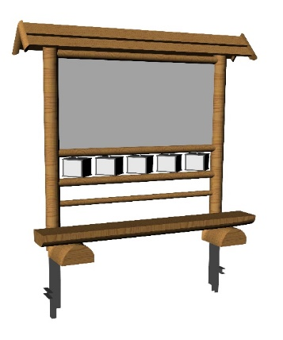
Konstrukcja o wymiarach L=205, W=35, H=220 cm w stelażu wykonanym z drewna iglastego.
Na dwóch słupach średnicy 12-14 cm zamontowano metodą na wpust, na głębokość min. 6 cm, trzy belki poziome o średnicy min. 8 cm każda. Oś najniższej belki powinna być max. 72 cm nad poziomem terenu.
W słupach i górnych belkach poziomych zamocowano, metodą na wpust na głębokość 2 cm, dwustronny panel edukacyjny o wymiarach min. 155x90x2 cm. Pod panelem zamontowano na pięciu pionowych prowadnicach ze stali nierdzewnej pięć obracanych kostek w kształcie prostopadłościanów o wymiarach min. 19x19x17,0 cm.
Dach dwuspadowy wykonany z desek klasy A/B o wilgotności około 18%, szerokości min. 14,0 cm i grubości min. 2,0 cm każda, zakończonych z dwóch stron ryglem o szerokości min. 8 cm. Konstrukcja dachu powinna wystawać poza zewnętrzny obrys słupów min. 15 cm z każdej strony.
Do konstrukcji powinna być przymocowana ławka z siedziskiem z drewna konstrukcyjnego KVH C24 o wilgotności około 18 %, szerokość siedziska min. 25 cm. Poziom siedziska około 35 cm ponad powierzchnię terenu. Oparcie wykonane z min. jednej belki poziomej średnicy min. 6 cm, montowanej na wpust w słupach pionowych na głębokość min 6 cm.
Ławka ma ułatwiać dostęp mniejszym dzieciom do ruchomych elementów gry.
Słupy zamontowane w gruncie na kotwach stalowych o wymiarach min. 104x6x8 cm. Kotwy mocowane do słupów za pomocą ocynkowanych śrub zamkowych, stabilizowane w gruncie betonem B20.
Tablica na awersie powinna posiadać treści edukacyjne tematycznie związane z tytułem gry. Na rewersie tablicy powinna być nadrukowana wielkoformatowa fotografia nawiązującą tematycznie do informacji zamieszczonych na awersie.
Obrotowe kostki pomagają w ułożeniu zdobytej wiedzy. Obrót lewej kostki wyznacza temat, w ramach którego w sposób logiczny należy ułożyć zawartość kostek pozostałych.
a. Sprawność Botanik,
b. Ekosystem lasu - Kto kogo zjada
Gra przybliża zagadnienia z zakresu łańcuchów pokarmowych i ich roli w ekosystemie leśnym. Na niżej usytuowanych kostkach zaprezentowane są 4 łańcuchy pokarmowe: Producenci - konsumenci I rzędu - konsumenci II rzędu - konsumenci III rzędu.
c. Mikolog - poznajemy grzyby
Gra prezentuje wybrane gatunki grzybów jadalnych i niejadalnych.

Światowid (3 kostki)
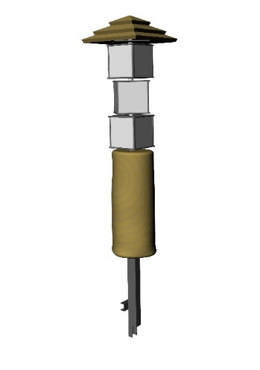
Konstrukcja o wymiarach L=40, W=40, H=180 cm wykonana z drewna iglastego.
Konstrukcja zbudowana na bazie drewnianego słupa średnicy min. 35 cm i wysokości max. 80 cm ustawionego pionowo, na którym zamontowano rurę stalową średnicy min. 34 mm. Na rurze zamontowano trzy obracane w kierunku poziomym prostopadłościany o wymiarach 25x25x22 cm, stanowiące obrotowe nośniki informacji.
Konstrukcja zwieńczona czterospadowym zadaszeniem wykonanym z min. czterech desek szer. min. 14,5 cm i grubości min. 2,2 cm, wymiary podstawy dachu około 40x40 cm.
Słup zamontowany w gruncie na kotwie stalowej o wymiarach min. 70x6x4 cm. Kotwa mocowana do słupa za pomocą ocynkowanych śrub zamkowych, stabilizowana w gruncie betonem B20.
Celem gry jest ustawienie prostopadłościanów w taki sposób by zawarte na nich grafiki i informacje tworzyły w linii pionowej merytorycznie logiczny ciąg myślowy.
- Zioła polne
Gra prezentuje wybrane gatunki ziół. Przybliża działanie potencjalnych substancji czynnych zawartych np. w: rumianku pospolitym oraz ukazuje ich zastosowanie w różnych formach w naszym życiu codziennym.
- Grzyby chronione - ilustrowane
- Grzyby jadalne - ilustrowane
- Grzyby trujące - ilustrowane

Zegar przyrody

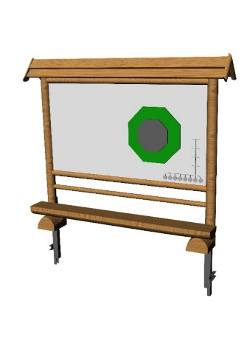
Konstrukcja o wymiarach L=270, W=35, H=230 cm w stelażu wykonanym z drewna iglastego.
Na dwóch słupach średnicy 12-14 cm zamontowano metodą na wpust, na głębokość min. 6 cm, dwie belki poziome o średnicy min. 8 cm każda.
W słupach i belkach poziomych zamocowano, metodą na wpust na głębokość 2 cm, dwustronny panel edukacyjny o wymiarach 220x120x2 cm.
Na tablicy zamontowano dwa ruchome ośmiokąty wykonane z PCV grubości 19 mm oraz 8 monolitycznych kółek, wykonanych metodą termo formowania z tworzywa typu ABS o dużej gęstości, udarności i twardości oraz odporności na zarysowania.
Kółka zamontowano w prowadnicy w taki sposób, by można było je dopasować do 8 nadrukowanych fotografii lub ilustracji.
Na rewersie tablicy powinna być nadrukowana wielkoformatowa fotografia nawiązującą tematycznie do informacji zamieszczonych na awersie.
Nadruk dwustronny pełno kolorowy zabezpieczony lakierem UV, wykonany zgodnie z Generalnymi wymaganiami technicznymi.
Dach dwuspadowy wykonany z desek klasy A/B o wilgotności około 18%, szerokości min. 14,0 cm i grubości min. 2,0 cm każda, zakończonych z dwóch stron ryglem o szerokości min. 8 cm. Konstrukcja dachu powinna wystawać poza zewnętrzny obrys słupów min. 15 cm z każdej strony.
Do konstrukcji powinna być przymocowana ławka z siedziskiem z drewna konstrukcyjnego KVH C24 o wilgotności około 18 %, szerokość siedziska min. 25 cm. Poziom siedziska około 35 cm ponad powierzchnię terenu. Oparcie wykonane z min. jednej belki poziomej średnicy min. 6 cm, montowanej na wpust w słupach pionowych na głębokość min 6 cm.
Ławka ma ułatwiać dostęp mniejszym dzieciom do ruchomych elementów gry.
Konstrukcja zgodna z normą PN-EN 16630:2015
Słupy zamontowane w gruncie na kotwach stalowych o wymiarach min. 104x6x8 cm. Kotwy mocowane do słupów za pomocą ocynkowanych śrub zamkowych, stabilizowane w gruncie betonem B20.
- Rok w lesie - Rośliny i grzyby
Gra prezentuje całoroczny cykl zmian zachodzący w życiu leśnych roślin oraz grzybów.
Poznajemy wybrane gatunki roślin i grzybów, które towarzyszą danej porze (z odniesieniem do każdego miesiąca osobno), wraz z ich wykorzystaniem w życiu człowieka.

